ஏழு உலக அதிசயங்கள்

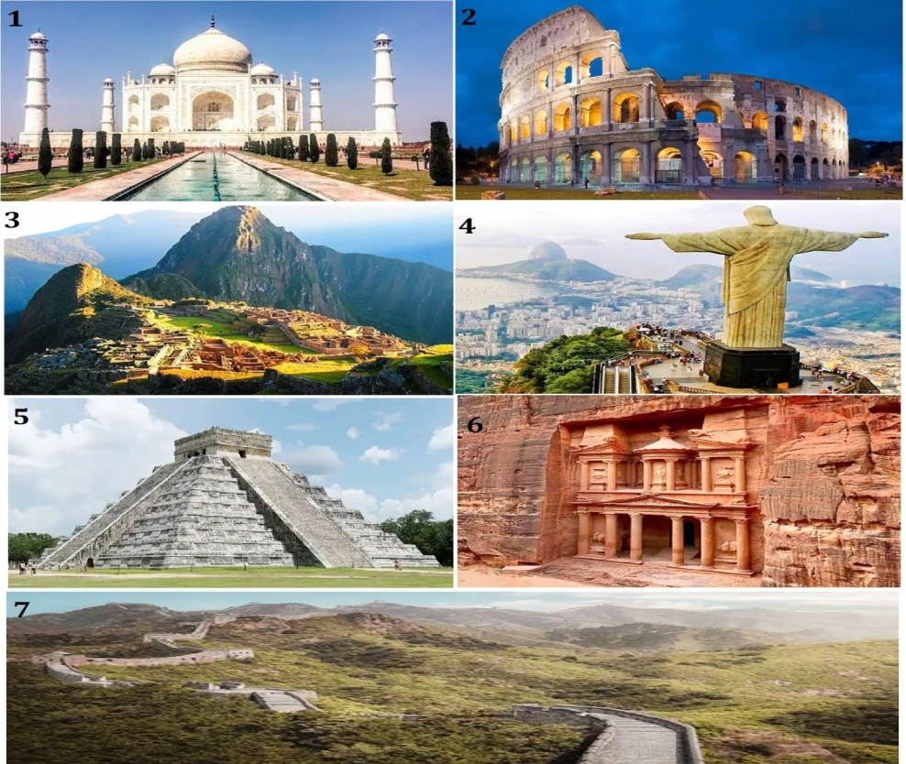

- 1.இந்திய நகரமான ஆக்ராவில் அமைந்துள்ள தாஜ்மஹால் முகலாய பேரரசர் ஷாஜகானால் 1632 இல் கட்டப்பட்டது.

- 2.கொலோசியம் - நீள்வட்ட வடிவ ஆம்பிதியேட்டர் ஆகும், இது இத்தாலியில் ரோம் நகரின் மையத்தில் அமைந்துள்ளது.

- 3.மச்சு பிச்சு- 15 ஆம் நூற்றாண்டின் இன்கா கோட்டையாகும், இது இன்கா நாகரிகத்தின் மிகவும் பிரபலமான சின்னமாகும்.

- 4.கிறிஸ்து தி மீட்பர் -பிரேசிலின் ரியோ டி ஜெனிரோவில் அமைந்துள்ள இயேசு கிறிஸ்துவின் ஆர்ட் டெகோ சிலை ஆகும்.

- 5.சிச்சென் இட்ஸா -மெக்ஸிகோவின் யுகடன் மாநிலத்தில் அமைந்துள்ள ஒரு தொல்பொருள் தளமாகும்.

- 6.பெட்ரா- தெற்கு ஜோர்டானில் உள்ள ஒரு வரலாற்று மற்றும் தொல்பொருள் நகரமாகும், இது 1985 முதல் யுனெஸ்கோவின் உலக பாரம்பரிய தளமாக உள்ளது.

- 7. சீனப் பெருஞ்சுவர் - சீனாவில் அமைந்துள்ளது, மேலும் இது 1987 ஆம் ஆண்டில் யுனெஸ்கோவின் உலக பாரம்பரிய தளமாக நியமிக்கப்பட்டது.

1. படத்தில் ஐந்தாவதாக இடம்பெற்றுள்ள உலக அதிசயத்தின் பெயர் என்ன?

- 1)சிச்சென் இட்ஸா
- 2))மச்சு பிச்சு
- 3)தாஜ்மஹால்
- 4)சீனப் பெருஞ்சுவர்

விடை : 1)சிச்சென் இட்ஸா

2. சீனப்பெருஞ்சுவர் இடம்பெற்றுள்ள படத்தின் எண் எது?

- 1 )7
- 2) 5
- 3) 2
- 4) 4

விடை: 1)7

3. பதினைந்தாம் நூற்றாண்டின் இன்கா கோட்டை எது?

- 1)கிறிஸ்து தி மீட்பர்
- 2)பெட்ரா
- 3)கொலோசியம்
- 4)மச்சு பிச்சு

விடை: 4)மச்சு பிச்சு

4) நீள் வடிவ ஆம்பிதியேட்டர் எத்தனையாவது படத்தில் உள்ளது?
- 1)7
- 2)2
- 3)5
- 4)6

விடை: 2)2

5) 1632 இல் கட்டப்பட்ட உலக அதிசயம் எது?

- பெட்ரா
- சீனப் பெருஞ்சுவர்
- தாஜ்மஹால்
- மச்சு பிச்சு

விடை : 3) தாஜ்மஹால்

